　　　　

**１のスケジュール！！**

**もよろしくおいします！**

それぞれのに、1ずつみをめていきましょう！

***だより***

***練馬区***

logo1

３（202１）１（NO.１４１）

： センターういんぐ

センターういんぐは、のあるたちやそのがでせず、してらしくいきいきとしたがれるようににえサポートするところです。

|  |  |  |  |  |  |  |
| --- | --- | --- | --- | --- | --- | --- |
| 日 | 月 | 火 | 水 | 木 | 金 | 土 |
| 説明: 2  ※　　　はおみです。　※(オ)はオープンスペースです。  ※プログラムはです。しみはの25からです。  ※は・・・：９:00～８:00、  ・：～８:00です。  ※はがです。 | | | | | 1 | 2 |
| 説明: 2 | 説明: 2み |
| 3 | 4 | 5 | 6 | 7 | 8 | 9 |
| 説明: 2み | ～7:00(オ)  2:00～4:00  る  カメレオン | 説明: 2 | ：()  ～7:00(オ)  1:00～  パソコン①(50)  　2:00～3:30  きれいにし！→P2 | (オ)なし  () | (オ)なし  ()  1:00～2:00  ういんぐ→P3 | ～7:00(オ)  1:00～4:00    1:00～2:30  　3:00～5:00  IMR⑰ |
| 10 | 11 | 12 | 13 | 14 | 15 | 16 |
| ～7:00(オ)  10:00～11:00  サポーター  2:00～3:30  き！→P3 | の  説明: 2 | 説明: 2 | ：()  ～7:00(オ)  1:00～  パソコン②(50)  　2:00～3:00  きれいにし!ポスターり | (オ)なし  () | (オ)なし  () | ～7:00(オ)  1:00～4:00  　3:00～5:00  IMR⑱ |
| 17 | 18 | 19 | 20 | 21 | 22 | 23 |
| 説明: 2 | ～7:00(オ) | 説明: 2 | ：()  ～7:00(オ)  1:00～  パソコン③(50)  　2:00～3:00  きれいにし！ | (オ)なし  () | (オ)なし  ()  1:00～2:00  ういんぐ→P3 | ～7:00(オ)  10:00～11:00  ぴあまっぷ  1:00～4:00  　2:00～3:00  ボランティア→P4 |
| 24 | 25 | 26 | 27 | 28 | 29 | 30 |
| ～7:00(オ)  2:00～3:00  の | ～7:00(オ)  　1:30～2:30  つぼみの | 説明: 2 | ：()  ～7:00(オ)  2:00～3:00  きれいにし!ポスターり  ３:30～4:30  プログラム→P3  ※によるはです。  ※ういんぐはとのﾎﾞﾗﾝﾃｨｱ・ｺｰﾅｰでっています。  ※『つぼみの』はとのです。 | (オ)なし  () | (オ)なし  () | ～7:00(オ)  1:00～4:00    1:30～2:30  →P2  　3:00～5:00  IMR⑲ |
| 31 | 1 | | | | | |
| ～7:00(オ) |

❕ういんぐのごにあたって❕

ういんぐでは、コロナウイルスのとして、ごいただくにのごをおいしています。ご・ごのおいいたします。プログラムのは12月よりり（パソコンは50）とさせていただきますが、によってはとなるがあります。

**＜ういんぐのおい＞**

、コロナウイルスのにより、のやとなることもございます。のについてはホームページ（httpｓ://www.neri-shakyo.com）　または20のでのをごください。



④したらに

にを

おいします。

③プログラムは

です。にご・

おみさい。

②オープンスペースのは、**を12**とさせていただきます。　　　　12をえたはおちいただくことがあります。

①ごは**11120（2）**まで

です。



**検**

**温**





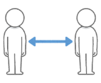

⑦はごください。

⑤をするときは、な（１ｍ）をってください。

⑥ずマスクのをおいします。

⑧やなどのやするごでのがいるは

ごをおえ

ください。



**検温**

け

**【1月のプログラム】**

①　②

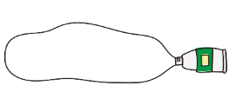

花とちょうのラインカラフルな水玉

○○

11月28日（）にをし、8がされました。それぞれののに、コロナウイルスにしないためにけていることやんでいることなどをしました。にも、にもがでしたが、「ができることをきちんとやることが」というがくあがっていました。

は、**1月30日（）1:30～2:30**です。

🌼きれいにし！🌼

　2020年のきれいにし！は、12月2日（）にとボランティア、まちづくりセンターとさにい「の」をええました。ういんぐにおしのはなおをて、ほっこりしてくれるとうれしいです。しでもをたれたのを

おちして

おります。

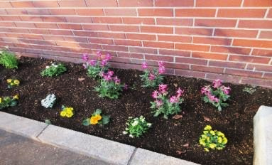





カラフルな水玉

花とちょうのライン

2

四つ葉と黄色い蝶のライン

✏プログラム✏

11月25日（）に、プログラムをい

ました。テーマは「のみをする」で、

の「きでできること」と「いでできない

こと」はかを、センター

レインボーワークのを

にき、にえていき

ました。からは「で

できていたをピックアップ

するというえをにしま

す」などのがありました。

C:\Users\202\AppData\Local\Microsoft\Windows\Temporary Internet Files\Content.IE5\HZEIL2MH\MC900228575[1].wmfC:\Users\202\AppData\Local\Microsoft\Windows\Temporary Internet Files\Content.IE5\HZEIL2MH\MC900228575[1].wmfC:\Users\202\AppData\Local\Microsoft\Windows\Temporary Internet Files\Content.IE5\HZEIL2MH\MC900228575[1].wmfC:\Users\202\AppData\Local\Microsoft\Windows\Temporary Internet Files\Content.IE5\HZEIL2MH\MC900228575[1].wmfC:\Users\202\AppData\Local\Microsoft\Windows\Temporary Internet Files\Content.IE5\HZEIL2MH\MC900228575[1].wmf

　のプログラムは、Ｂ「べるはうす」のをおきし、などをおししていただきます。にからのをえるなチャンスです。ごおちしております。

＜＞

●：**1月27日（）**

**3:30～4:30**

●：12

●：ういんぐ

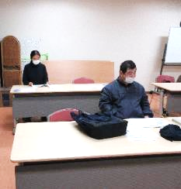



四つ葉と黄色い蝶のライン

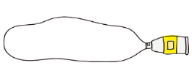

**おらせ**





★ういんぐ！★

**ういんぐ・**☎03-3922-2422

：ﾎﾞﾗﾝﾃｨｱ・ｺｰﾅｰ

**：1月2２日（）1:00～2:00**

（4）

**『ビンゴ()★』**

みんなでういんぐビンゴをしみましょう！

**ういんぐ・** ☎03-3929-1467

：ﾎﾞﾗﾝﾃｨｱ・ｺｰﾅｰ

**：1月8日（）1:00～2:00**

（2）

**『やすらぎ in ！』**

をかしてまりましょう！



C:\Users\202\AppData\Local\Microsoft\Windows\Temporary Internet Files\Content.IE5\HZEIL2MH\MC900228575[1].wmf



四つ葉のクローバーのライン

色んなキノコのライン2

☀き！☀

　2021年のき！はへにきましょう！いですので、かいでごください♪

**：1月10日（）2:00～3:30**

：ういんぐオープンスペース

※おはでごください。

🌲ういんぐのクリスマスツリー🌲

のクリスマスは

にツリーをり、

みんなでいを

いてりました☆彡

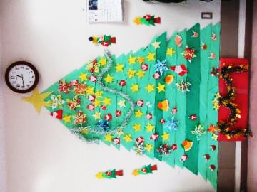

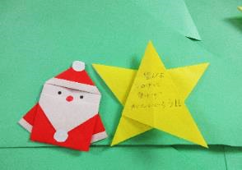



色んなキノコのライン2四つ葉のクローバーのライン

でをされているは、ういんぐのがされます。

しくはのケースワーカーにおいわせください。

おらせ

3０

3

緑の四角いライン緑の四角いライン

☆ボランティア☆

　があるもないも、おいにええるをるためそのをみしませんか。のあるとなでのをめましょう。おにおみさい。

：があるとのわりにがある

ボランティアにがある

：**1月23日（）2：00～3：00**（1:30）

：センターういんぐ

：ういんぐやボランティアについてをめるです。

：10(しみ)　：

星と点２つの飾り罫③星と点２つの飾り罫③星と点２つの飾り罫③星と点２つの飾り罫③

【み・せ】

TEL：03-3997-2181

センターういんぐ

緑の四角いライン緑の四角いライン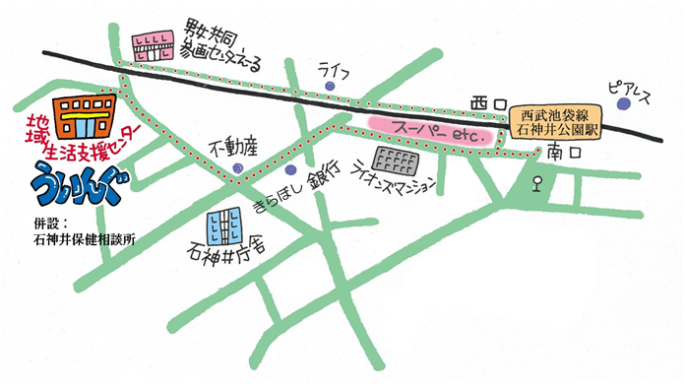

❖アンケートへのごのおい❖

もういんぐをしているをに、「アンケート」をいたします。ういんぐをよりくしていくために、ごをよろしくおいいたします。※アンケートはういんぐのオープンスペースにあります。**：2年12月２日（）～ 3年1月31日（）**

▲「ういんぐ」ごにあたって▲

○ゴミはおちりください。

○です。でのもごください。

○でのはごください。はのをごください。

○やの、ＳＮＳへのはごください。

〒177-00417-3-28 1（：）

TEL：03-3997-2181

FAX：03-3997-2182

ホームページ：

httpｓ://www.neri-shakyo.com/department/wing

センターういんぐ

4

★より8

をてし、いをなりにみ、センターえーるがあるをし、をくぐりするとにレンガの（ういんぐ・）があります。